*«Операционные системы и системное программное обеспечение»*

**Лабораторная работа №3**

**Целью работы** является знакомство с командной строкой Linux, структуры команды, изучение команд работы с файлами и каталогами, ссылками, изучение средств установки прав доступа к файлу.

**Выполнение лабораторной работы**

Изучите работу в командной строке Linux и основные команды (*books/Теория_Использование_Linux.pdf*, **Глава 2**, стр. 20-34, **Глава 3**, стр. 35-55).

Выполните следующие действия:

1. Войдите в *Linux* и запустите программу *Terminal*.

2. Изучите рассмотренные команды на практике.

3. В своем рабочем каталоге создайте следующее дерево подкаталогов:

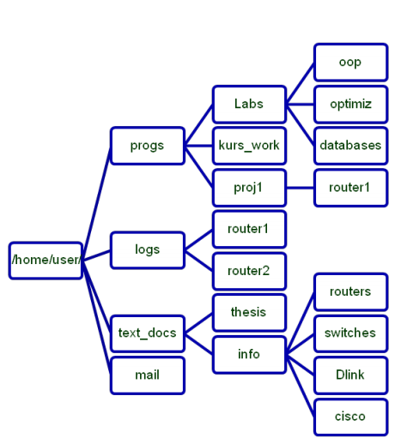

4. Просмотрите содержимое каталогов **Labs** и **logs**.

5. Удалите каталоги **router1** и **cisco**.

6. Переименуйте каталоги **progs** в **Programs**, **proj1** в **Projects**, **router1** в **logs_last_week**, **router2** в **new_router**.

7. В каталоге **oop** создайте два файла с произвольными именами, содержащие 5-10 строчек осмысленного текста.

8. Отобразите содержимое данных файлов на экране.

9. Переместите первый файл в каталог **optimiz**, а второй – в **databases**.

10. Объедините два созданных файла и сохраните результат в файле **bigfile** каталога **Labs**.

11. Просмотрите файл **bigfile**.

12. Скопируйте **bigfile** во все подкаталоги каталога **text**_**docs**.

13. Переименуйте файл **bigfile** в **file1** в каталогах **Labs** и **info**.

14. Измените режим доступа к файлу **file1** в каталоге **info**. (разрешите запись для всех пользователей, запись и выполнение – для пользователей группы владельца и установите SGID-бит).

15. Удалите файл **file1** из каталога **Labs**.

16. Удалите каталог **Labs** со всем его содержимым.

17. После демонстрации результатов работы преподавателю удалите оставшиеся каталоги и файлы.